 Système domotique X-10

Données:
- maquette X-10 + documentations techniques Marmitek
- document de mise en œuvre de la platine (2 pages)
- ordinateur + logiciel ActiveHome Pro
- oscilloscope + sonde différentielle

Travail demandé:

1. Étudier le cours sur le « protocole X-10 »
http://sitelec.org/cours/abati/domo/x10.htm

2. Inventorier le matériel de la platine et préciser les adresses des éléments (faire un tableau) :
Désignation | Référence Module | Adresse | Récepteur
Disjoncteur 2A | Moeller PLG4-C2 | - | -
Filtre coupleur rail DIN | Marmitek FD10 | - | -
Transformateur RF/courants porteurs | Marmitek TM13 | 1 | L5

3. Permuter l'adresse des lampes L3 et L4
Actuellement la lampe L4 occupe l'adresse 5 (première touche de l'interrupteur mural SS13) et la lampe L3, l'adresse 6 (deuxième touche du SS13)
On souhaite que la lampe L3 soit pilotée par la première touche du SS13 et que la lampe L4 soit pilotée par la deuxième touche du SS13
Indiquer la procédure à utiliser pour satisfaire à ce fonctionnement
Expérimenter
4. Relever les oscillogrammes de la tension aux bornes de la lampe pour les réglages 30%, 60% et 90% (le réglage se fait à partir du logiciel ActiveHome Pro)
Commenter
5. Modifier les réglages du détecteur de présence/luminosité
Actuellement, la lampe d'adresse 5 reste allumée 2 minutes après la détection du dernier mouvement
On souhaite ramener cette durée à 1 minute
Indiquer la procédure à utiliser pour satisfaire à ce fonctionnement
Expérimenter
6. Rétablir la configuration et les réglages d'origine :
- lampe L4 à l'adresse 5
- lampe L3 à l'adresse 6
- temporisation de détection de présence = 1 minute

Éléments de correction

2. Matériel et adressage

Désignation | Référence Module | Adresse | Récepteur
Disjoncteur 2A | Moeller PLG4-C2 | - | -
Filtre coupleur rail DIN | Marmitek FD10 | - | -
Transformateur RF/courants porteurs | Marmitek TM13 | 1 | L5
Interrupteur rail DIN | Marmitek AD10 | 2 | M2
Télévariateur rail DIN | Marmitek LD11 | 4 | L2
Interrupteur mural radio | Marmitek SS13 | 5-6-7 | -
Micromodule ON/OFF/DIM | Marmitek SW12 | 7 | M1
Détecteur de présence/luminosité | Marmitek MS13 | 5/6 | -
Module pour douille TOR | Marmitek LM15 | 6 | L3
Module pour douille TOR | Marmitek LM15 | 5 | L4
Interface ordinateur | Marmitek CM15 | - | -
Module lampe pour prise TOR | Marmitek AM12 | 3 | L1
Télécommande | Marmitek KR22 | 1-2-3-4 | -

3. Procédure de permutation des lampes

Interrompre l'alimentation secteur. Retirer L4 et mettre en place L3, puis la rétablir l'alimentation. Appuyer dans les 30 secondes sur la touche ON de la première touche du SS13, trois fois de suite avec un intervalle d’environ une seconde entre chaque appui. Après le troisième appui, la lampe L3 va s’allumer signifiant que le LD15 a « appris » son adresse
Interrompre l'alimentation secteur. Retirer L3 et mettre en place L4, puis la rétablir l'alimentation. Appuyer dans les 30 secondes sur la touche ON de la deuxième touche du SS13, trois fois de suite avec un intervalle d’environ une seconde entre chaque appui. Après le troisième appui, la lampe L4 va s’allumer signifiant que le LD15 a « appris » son adresse
Mettre en place les deux lampes et tester leur fonctionnement

5. Procédure de réglage du détecteur de présence/luminosité
Appuyer sur la touche <unit/on> : le voyant rouge clignote rapidement. Appuyer sur la touche <unit/off> et la maintenir enfoncée : le voyant vert s'allume derrière la lentille infrarouge. 3 secondes plus tard, le voyant rouge clignote le nombre de fois correspondant au mode actuellement en mémoire (1 par défaut)
Appuyer sur la touche <unit/off> 2 fois et maintenir la touche enfoncée lors de la dernière pression pour régler la temporisation à 2 secondes. 3 secondes plus tard, le voyant rouge clignote le nombre de fois qui correspond au nouveau réglage et le voyant vert s’éteint
4. Oscillogramme de la tension aux bornes de la lampe
30%
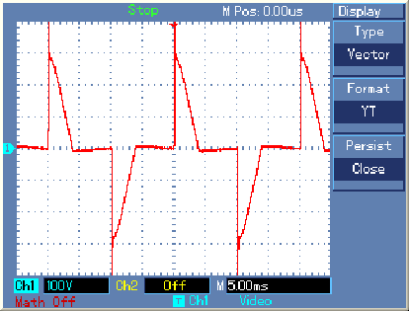
60%
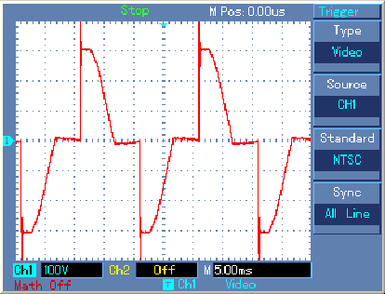
90%


